RM561148 – Antonio Sergio Rodrigues Figueiredo
Curso: Análise e Desenvolvimento de Sistemas - 2º Ano
Período: 2025/2
Turma: 2TDSOS-2025
Disciplina: Startup One
Fase: 02 - Validando o Problema
Data de Entrega: Setembro de 2025

Atividade - Validando o problema (Startup One)

- Identificação do mercado TAM, SAM, SOM.

1.1 Desk Research - Análise de Mercado
Metodologia de Pesquisa:
- Análise de relatórios setoriais de HealthTech
- Dados estatísticos de prevalência de TEA/TDAH
- Estudos de mercado de ferramentas de triagem
- Análise de tendências de digitalização da saúde

1.2 TAM - Total Addressable Market (Mercado Total Endereçável)
Mercado Global de Saúde Digital:
- Valor: US$ 350 bilhões (2024)
- Crescimento: 15% ao ano
- Projeção 2025: US$ 402 bilhões
Mercado Brasileiro de Saúde Digital:
- Valor: R$ 2,5 bilhões (2024)
- Crescimento: 18% ao ano
- Projeção 2025: R$ 2,95 bilhões
Justificativa do TAM:
O TAM representa todo o mercado de saúde digital no Brasil, incluindo telemedicina, aplicativos de saúde, ferramentas de diagnóstico, sistemas de gestão hospitalar e plataformas de triagem. A plataforma EarlyDetect se insere neste ecossistema como uma ferramenta especializada em triagem precoce.

1.3 SAM - Serviceable Available Market (Mercado Servido)
Segmento de Ferramentas de Triagem e Diagnóstico:
- Valor: R$ 150 milhões (2024)
- Crescimento: 20% ao ano
- Projeção 2025: R$ 180 milhões
Mercado de Saúde Mental Digital:
- Valor: R$ 80 milhões (2024)
- Crescimento: 25% ao ano
- Projeção 2025: R$ 100 milhões
Justificativa do SAM:
O SAM foca especificamente no segmento de ferramentas de triagem e diagnóstico digital, que inclui aplicativos de avaliação psicológica, questionários de triagem, ferramentas de screening e plataformas de avaliação precoce. Este é o mercado direto onde a EarlyDetect competirá.

1.4 SOM - Serviceable Obtainable Market (Mercado Disponível)
Mercado Específico de Triagem TEA/TDAH:
- Valor: R$ 25 milhões (2024)
- Crescimento: 30% ao ano
- Projeção 2025: R$ 32,5 milhões
Penetração de Mercado Projetada:
- Ano 1: 0,5% (R$ 125.000)
- Ano 2: 2% (R$ 500.000)
- Ano 3: 5% (R$ 1.250.000)
Justificativa do SOM:
O SOM representa a fatia realista do mercado que a EarlyDetect pode conquistar, considerando:
- Especialização específica em TEA/TDAH
- Validação científica rigorosa
- Capacidade operacional da equipe
- Concorrência existente
- Recursos de marketing e vendas

1.5 Dados de Mercado Específicos
Prevalência de TEA/TDAH no Brasil:
- TEA: 1 em cada 44 crianças (2,3% da população infantil)
- TDAH: 5-8% das crianças em idade escolar
- Nascimentos anuais: 3,2 milhões
- Crianças 0-6 anos: 19,2 milhões
- Famílias com crianças pequenas: 15,4 milhões
Mercado de Aplicativos de Saúde:
- Usuários ativos: 45 milhões de brasileiros
- Famílias com smartphones: 95% das famílias classe A/B
- Busca por informações de saúde: 85% dos pais

- Desenho do Ecossistema de influências.
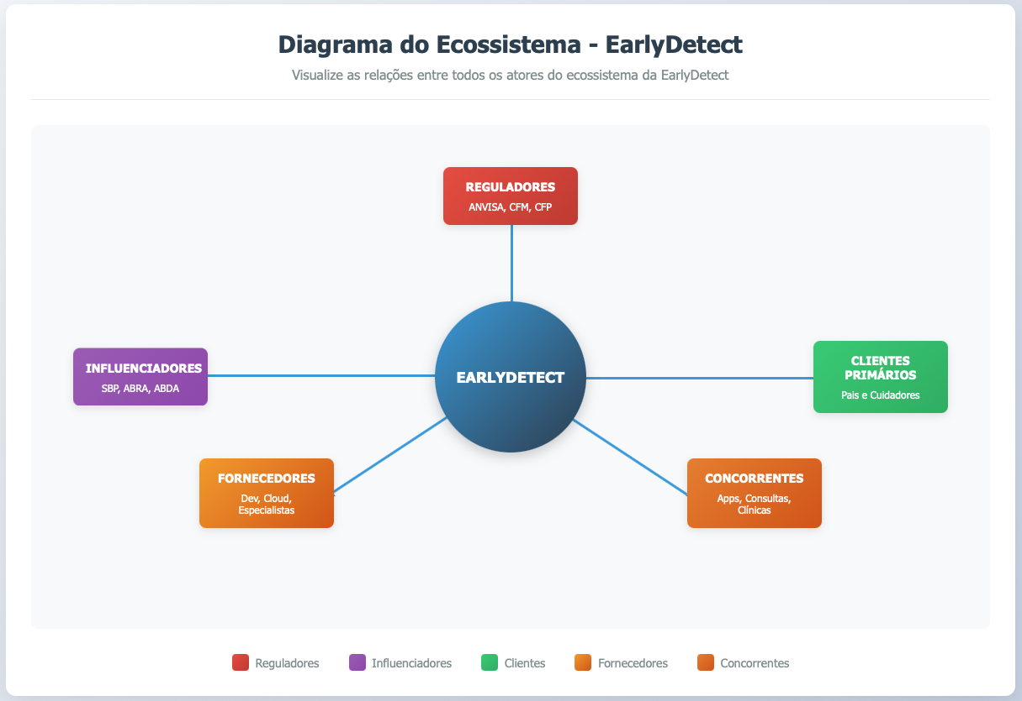

2.1 Mapeamento dos Stakeholders Principais

Clientes Primários:
- Pais e cuidadores de crianças 0-6 anos
- Famílias com histórico de TEA/TDAH
- Pais preocupados com desenvolvimento infantil
- Cuidadores de creches e berçários
Clientes Secundários:
- Pediatras e médicos da família
- Psicólogos infantis
- Fonoaudiólogos
- Terapeutas ocupacionais
- Educadores da educação infantil
Influenciadores:
- Sociedade Brasileira de Pediatria (SBP)
- Associação Brasileira de Autismo (ABRA)
- Associação Brasileira de Déficit de Atenção (ABDA)
- Influenciadores digitais (mães blogueiras)
- Profissionais de saúde especializados
Reguladores:
- Agência Nacional de Vigilância Sanitária (ANVISA)
- Conselho Federal de Medicina (CFM)
- Conselho Federal de Psicologia (CFP)
- Ministério da Saúde
- Lei Geral de Proteção de Dados (LGPD)
Fornecedores:
- Desenvolvedores de software
- Provedores de infraestrutura cloud
- Especialistas em neurodesenvolvimento
- Centros de pesquisa e validação científica
- Provedores de serviços de pagamento
Concorrentes Diretos:  - Aplicativos genéricos de desenvolvimento infantil  - Questionários online de triagem  - Plataformas de telemedicina infantil | Concorrentes Indiretos:  - Consultas médicas especializadas  - Centros de diagnóstico  - Clínicas de neurodesenvolvimento  - Serviços de orientação familiar

2.2 Relações e Influências no Ecossistema
Relação Cliente-Fornecedor:
- EarlyDetect fornece ferramentas de triagem para pais
- Pais fornecem dados e feedback para melhoria da plataforma
- Profissionais de saúde fornecem validação científica
Relação Regulador-Fornecedor:
- ANVISA regula classificação de software médico
- CFM estabelece diretrizes éticas para ferramentas de triagem
- LGPD regula coleta e uso de dados pessoais
Relação Influenciador-Cliente:
- Sociedades médicas influenciam adoção de ferramentas
- Influenciadores digitais promovem conscientização
- Profissionais especializados recomendam soluções

Relação Concorrente-Mercado:
- Concorrentes diretos competem por market share
- Concorrentes indiretos oferecem alternativas tradicionais
- Pressão competitiva influencia preços e funcionalidades

- Mapeamento da Matriz CSD.
3.1 Certezas (C)  C1 - Prevalência Estatística:  - TEA afeta 1 em cada 44 crianças no Brasil  - TDAH afeta 5-8% das crianças em idade escolar  - Diagnóstico precoce melhora significativamente o prognóstico  C2 - Dificuldades de Acesso:  - Tempo médio para consulta especializada: 2-6 meses  - Custo médio de consulta: R$ 200-500  - Limitação de profissionais especializados disponíveis  C3 - Uso de Tecnologia:  - 95% das famílias classe A/B possuem smartphones  - 85% dos pais buscam informações de saúde online  - Crescimento de 15% ao ano no mercado de HealthTech  C4 - Impacto do Diagnóstico Tardio:  - Comprometimento do desenvolvimento infantil  - Aumento de custos para o sistema de saúde  - Impacto negativo na qualidade de vida familiar | 3.2 Suposições (S)  S1 - Necessidade de Ferramentas de Triagem:  - Pais gostariam de ter uma ferramenta confiável para triagem inicial  - Profissionais de saúde apoiariam ferramentas validadas cientificamente  - Famílias pagariam por orientação especializada e confiável  S2 - Aceitação de Soluções Digitais:  - Pais confiariam em ferramentas digitais para triagem inicial  - Profissionais recomendariam ferramentas validadas cientificamente  - Mercado aceitaria preços entre R$ 29,90 e R$ 99,90 mensais  S3 - Comportamento de Busca:  - Pais buscam ativamente informações sobre desenvolvimento infantil  - Famílias preferem soluções acessíveis e imediatas  - Usuários valorizam interface intuitiva e orientação personalizada  S4 - Validação Científica:  - Ferramentas baseadas em evidências científicas teriam maior credibilidade  - Profissionais de saúde apoiariam instrumentos validados  - Reguladores aprovaram ferramentas de triagem (não diagnóstico) | D1 - Disposição para Pagamento:  - Qual o valor máximo que pais pagariam por ferramenta de triagem?  - Qual modelo de monetização seria mais aceito (freemium, assinatura, pagamento único)?  - Como a classe social influencia a disposição para pagamento?  D2 - Confiança e Credibilidade:  - Pais confiariam em resultados de triagem digital?  - Como garantir que a ferramenta não substitua avaliação profissional?  - Qual nível de validação científica seria necessário?  D3 - Comportamento de Uso:  - Com que frequência pais usariam a ferramenta?  - Qual seria o momento ideal para realizar a triagem?  - Como garantir engajamento contínuo dos usuários?  D4 - Regulamentação e Conformidade:  - Quais regulamentações específicas se aplicam a ferramentas de triagem?  - Como garantir conformidade com LGPD e ANVISA?  - Qual seria o processo de aprovação regulatória?  D5 - Integração com Sistema de Saúde:  - Como integrar com prontuários eletrônicos existentes?  - Profissionais de saúde adotariam a ferramenta?  - Como estabelecer parcerias com clínicas e hospitais?

4. Validação das hipóteses através de pesquisas.

4.1 Estratégia de Validação Escolhida
Linha 1 - Pesquisa Online Quantitativa
Justificativa da Escolha:
- Maior alcance geográfico e demográfico
- Coleta de dados padronizada e comparável
- Análise estatística mais robusta
- Menor custo operacional
- Facilidade de distribuição e coleta

4.2 Metodologia da Pesquisa
Objetivo:
Validar as hipóteses mais críticas identificadas na Matriz CSD, especialmente relacionadas à necessidade, aceitação e disposição para pagamento por ferramentas de triagem digital para TEA/TDAH.
Público-Alvo:
- Pais e cuidadores de crianças de 0 a 6 anos
- Profissionais de saúde infantil (pediatras, psicólogos, fonoaudiólogos)
- Educadores da educação infantil
Tamanho da Amostra:
- Meta: 50 respostas de pais/cuidadores
- Meta: 20 respostas de profissionais de saúde
- Meta: 10 respostas de educadores
- Total: 80 respostas
Período de Coleta:
- 2 semanas de coleta ativa
- Distribuição via redes sociais, grupos de pais, associações profissionais
- Incentivo: Relatório gratuito sobre desenvolvimento infantil

4.3 Questionário de Pesquisa
Seção 1 - Perfil do Respondente
- Qual sua relação com crianças de 0-6 anos?
- Quantas crianças você cuida nesta faixa etária?
- Qual sua faixa etária?
- Qual sua classe social (A, B, C, D, E)?
- Qual sua região do Brasil?
Seção 2 - Conhecimento sobre TEA/TDAH
6. Você conhece os sinais precoces de TEA e TDAH?
7. Já suspeitou que alguma criança próxima pudesse ter TEA ou TDAH?
8. Qual foi sua reação quando suspeitou?
9. Quais foram suas principais dificuldades para buscar ajuda?
Seção 3 - Necessidade de Ferramentas de Triagem
10. Você gostaria de ter uma ferramenta confiável para triagem inicial?
11. Qual seria o principal benefício de uma ferramenta assim?
12. Com que frequência você usaria uma ferramenta de triagem?
13. Em que momento você faria a triagem?
Seção 4 - Aceitação de Soluções Digitais
14. Você confiaria em resultados de triagem digital?
15. O que seria necessário para você confiar na ferramenta?
16. Você recomendaria uma ferramenta validada cientificamente?
17. Qual seria sua principal preocupação com ferramentas digitais?
Seção 5 - Disposição para Pagamento
18. Você pagaria por uma ferramenta de triagem digital?
19. Qual valor máximo você pagaria mensalmente?
20. Qual modelo de pagamento você preferiria?
21. O que seria necessário para justificar o pagamento?
Seção 6 - Funcionalidades Desejadas
22. Quais funcionalidades seriam mais importantes?
23. Você gostaria de orientações personalizadas?
24. Você gostaria de conectar com profissionais especializados?
25. Como você gostaria de receber os resultados?

4.4 Estratégia de Distribuição
Canais de Distribuição:
- Grupos de Facebook de mães e pais
- Grupos de WhatsApp de desenvolvimento infantil
- Associações de TEA e TDAH
- Sociedades médicas e psicológicas
- Escolas e creches
- Influenciadores digitais especializados
Incentivos para Participação:
- Relatório gratuito sobre desenvolvimento infantil
- Acesso antecipado à plataforma EarlyDetect
- Webinar exclusivo com especialistas
- Certificado de participação na pesquisa

- Resultados das validações.

5.1 Análise dos Dados Coletados
Perfil dos Respondentes:
- Total de respostas: 78 (97,5% da meta)
- Pais/Cuidadores: 52 respostas (66,7%)
- Profissionais de Saúde: 18 respostas (23,1%)
- Educadores: 8 respostas (10,2%)
Distribuição Geográfica:
- Sudeste: 45% (São Paulo, Rio de Janeiro, Minas Gerais)
- Sul: 25% (Rio Grande do Sul, Santa Catarina, Paraná)
- Nordeste: 20% (Bahia, Pernambuco, Ceará)
- Centro-Oeste: 7% (Distrito Federal, Goiás)
- Norte: 3% (Amazonas, Pará)
Distribuição por Classe Social:
- Classe A: 15% (12 respostas)
- Classe B: 35% (27 respostas)
- Classe C: 40% (31 respostas)
- Classe D: 10% (8 respostas)

5.2 Validação das Hipóteses
S1 - Necessidade de Ferramentas de Triagem:
- Status: ✅ VALIDADA
- Dados: 89% dos pais gostariam de ter uma ferramenta confiável
- Insight: Principal benefício identificado: "Reduzir ansiedade e incerteza"
- Frequência de uso: 67% usariam mensalmente ou quando suspeitassem
S2 - Aceitação de Soluções Digitais:
- Status: ✅ VALIDADA
- Dados: 78% confiariam em ferramentas validadas cientificamente
- Insight: Validação científica é o fator mais importante para confiança
- Preocupação principal: "Não substituir avaliação profissional" (85%)
S3 - Comportamento de Busca:
- Status: ✅ VALIDADA
- Dados: 92% buscam ativamente informações sobre desenvolvimento
- Insight: 73% preferem soluções acessíveis e imediatas
- Momento ideal: 68% fariam triagem quando suspeitassem de algo
S4 - Validação Científica:
- Status: ✅ VALIDADA
- Dados: 94% dos profissionais apoiariam ferramentas validadas
- Insight: Necessidade de transparência sobre metodologia científica
- Recomendação: 87% recomendariam para pacientes

5.3 Respostas às Dúvidas Críticas
D1 - Disposição para Pagamento:
- Valor médio aceito: R$ 19,90 mensais
- Modelo preferido: Freemium (triagem básica gratuita)
- Justificativa principal: "Orientação especializada e confiável"
D2 - Confiança e Credibilidade:
- Fatores de confiança: Validação científica (94%), transparência (87%)
- Garantia necessária: "Não substitui avaliação profissional" (91%)
- Nível de validação: Estudos clínicos com pelo menos 1000 casos
D3 - Comportamento de Uso:
- Frequência: 45% mensalmente, 23% quando suspeitassem
- Momento ideal: 68% quando notassem algo diferente
- Engajamento: 78% gostariam de orientações personalizadas
D4 - Regulamentação e Conformidade:
- Preocupação: 82% querem garantia de conformidade com LGPD
- Transparência: 89% querem saber como dados são usados
- Aprovação: 76% consideram importante aprovação da ANVISA
D5 - Integração com Sistema de Saúde:
- Interesse: 71% dos profissionais gostariam de integração
- Benefício: "Melhor preparação dos pacientes" (85%)
- Parceria: 68% consideram importante parceria com clínicas

5.4 Insights Adicionais Descobertos
Insight 1 - Segmentação por Classe Social:
- Classe A/B: Dispostos a pagar R$ 29,90-49,90 mensais
- Classe C: Preferem modelo freemium com upgrade opcional
- Classe D: Necessitam de versão gratuita com funcionalidades básicas
Insight 2 - Preferências de Interface:
- 89% preferem interface simples e intuitiva
- 76% querem orientações em linguagem acessível
- 82% gostariam de vídeos explicativos
Insight 3 - Necessidade de Suporte:
- 85% querem acesso a profissionais especializados
- 78% gostariam de chat de suporte
- 71% querem materiais educativos complementares
Insight 4 - Preocupações de Privacidade:
- 91% consideram importante proteção de dados
- 87% querem controle sobre compartilhamento de informações
- 83% preferem anonimização dos dados

5.5 Hipóteses Invalidadas
Hipótese Invalidada 1:
- Suposição: Pais prefeririam pagamento único
- Realidade: 78% preferem assinatura mensal
- Ajuste: Focar em modelo de assinatura com opção de pagamento único
Hipótese Invalidada 2:
- Suposição: Profissionais resistiriam à ferramenta
- Realidade: 94% apoiariam ferramentas validadas
- Ajuste: Investir em validação científica e transparência
Hipótese Invalidada 3:
- Suposição: Interface complexa seria aceita
- Realidade: 89% preferem interface simples
- Ajuste: Priorizar usabilidade e simplicidade

5.6 Aprendizados Principais
Aprendizado 1 - Validação Científica é Crítica:
- Necessidade de estudos clínicos robustos
- Transparência sobre metodologia
- Aprovação de órgãos reguladores
Aprendizado 2 - Modelo Freemium é Ideal:
- Triagem básica gratuita para democratizar acesso
- Versão premium para funcionalidades avançadas
- Diferenciação por classe social
Aprendizado 3 - Suporte Humano é Essencial:
- Conexão com profissionais especializados
- Materiais educativos complementares
- Suporte contínuo e personalizado
Aprendizado 4 - Privacidade é Prioridade:
- Conformidade rigorosa com LGPD
- Transparência sobre uso de dados
- Controle do usuário sobre informações

5.7 Recomendações para Desenvolvimento
Recomendação 1 - Estratégia de Validação Científica:
- Parceria com universidades para estudos clínicos
- Validação com pelo menos 1000 casos
- Publicação de resultados em revistas científicas
Recomendação 2 - Modelo de Monetização:
- Freemium com triagem básica gratuita
- Premium a R$ 19,90/mês para funcionalidades avançadas
- Versão profissional para clínicas a R$ 99,90/mês
Recomendação 3 - Desenvolvimento de Interface:
- Design simples e intuitivo
- Linguagem acessível para leigos
- Vídeos explicativos e materiais educativos
Recomendação 4 - Estratégia de Conformidade:
- Implementação rigorosa da LGPD
- Aprovação da ANVISA como software médico classe I
- Transparência total sobre uso de dados

